государственное автономное профессиональное образовательное учреждение   
Чувашской Республики «Межрегиональный центр компетенций –  
 Чебоксарский электромеханический колледж» Министерства образования и    
молодежной политики Чувашской Республики

ДИПЛОМНЫЙ ПРОЕКТ

Проектирование и разработка

интернет-магазина органической одежды «invvi»

ДП.Ир1-20.04.00.00.ПЗ

Студент Васильев М.А.

(Фамилия И. О.)

(подпись) (чч.мм.гггг)

Руководитель Игнатьева Т.А.

(Фамилия И. О.)

(подпись) (чч.мм.гггг)

Консультант

по экономике Хмельникова В.О.

(Фамилия И. О.)

(подпись) (чч.мм.гггг)

Нормоконтроль Федотова Н.И.

(Фамилия И. О.)

(подпись) (чч.мм.гггг)

Рецензент Тимофеева Т.В.

(Фамилия И. О.)

(подпись) (чч.мм.гггг)

Зав. Отделением Федорова Т.В.

(Фамилия И. О.)

(подпись) (чч.мм.гггг)

2023

АННОТАЦИЯ

Пояснительная записка к дипломному проекту содержит:

* 62 страницы;
* 8 таблиц;
* 30 рисунков;
* 20 источников литературы.

Дипломный проект посвящён проектированию и разработке интернет-магазина «GARDEN»для продажи цветов, цветочных композиций и аксессуаров к ним.

Задачами дипломного проекта являются:

* изучить предметную область и проанализировать рынок;
* выбрать метод проектирования магазина;
* разработать и согласовать техническое задание на разработку магазина;
* спроектировать и разработать структуру и макет магазина;
* определить трудоемкость и стоимость проекта;

Интернет-магазин имеет удобный интерфейс, который выполнен в подходящем для сайта стиле.

Интернет-магазин для продажи цветов «GARDEN» создан с целью продажи товара.

Пояснительная записка выполнена в текстовом редакторе MicrosoftOfficeWord 2016.

# СОДЕРЖАНИЕ

Изм.

Лист

№ докум.

Подпись

Дата

Лист

2

ДП.Ир1-20.04.00.00.ПЗ

Разраб.

Васильев М.А.

Проектирование и разработка интернет-магазина органической одежды «invvi»

Лит.

Листов

62

МЦК – ЧЭМК

Пров.

Столярова Л.А.

Реценз.

Тимофеева Т.В.

Н.контр.

Федотова Н.И.

Утв.

Федорова Т.В.

Оглавление

СОДЕРЖАНИЕ 1

ВВЕДЕНИЕ 3

1 Теоретическая часть 4

2Аналитическая часть 14

2.1 Анализ предметной области 14

2.2 Составление портрета целевой аудитории 15

2.3 Анализ конкурентов 16

2.4Выбор программного обеспечения для разработки проекта 25

Для интернет-магазина можно использовать следующие средства разработки : 25

3Проектная часть 29

3.1 Разработка структуры проекта 29

3.2Сбор семантического ядра 33

3.3Прототипирование проекта 34

3.4Создание макета дизайна проекта 38

4 Технико-экономическая часть 40

4.1 Построение матрицы жизненного цикла проекта 40

4.2 Определение трудоемкости проекта и расчет сметы затрат 43

5 Охрана труда 53

5.1 Организация рабочего пространства 54

5.2 Характеристики используемого помещения 55

5.3 Пожарная безопасность 56

ЗАКЛЮЧЕНИЕ 59

СПИСОК ИСПОЛЬЗОВАННЫХ ИСТОЧНИКОВ 60

ПРИЛОЖЕНИЕ А 62

Техническое задание по проекту 62

# ВВЕДЕНИЕ

Сфера базовой, органической, экологичной и, по-настоящему, качественной одежды в последние годы растет быстрыми темпами. В мире, где устойчивость и ответственное потребление становятся все более актуальными, интернет-магазины, посвященные экологичной моде, занимают особенное место.

Тем не менее, с таким количеством интернет-магазинов, предлагающих аналогичные товары, самое главное - выделиться среди конкурентов. Один из ключевых способов добиться этого — предоставить действительно качественные и удобные вещи, которые будут служить покупателю не один год. Также необходим удобный интерфейс для интернет-магазина.

В этом проекте будет проведено тщательное исследование последних тенденций UI/UX дизайнов, чтобы создать удобный интерфейс, отвечающий потребностям как покупателей, так и интернет-магазина. Дизайн будет учитывать такие факторы, как навигация, визуальная привлекательность и общий пользовательский опыт. При разработке интерфейса будут учитываться новейшие веб-технологии и стандарты доступности, чтобы обеспечить его доступность для всех пользователей.

Тема проектирование и разработка интернет-магазина эко одежды «invvi» является актуальной, так как большое количество людей заботятся о себе и хотят носить базовую, качественную, экологически чистую и безвредную одежду.

В заключение, целью этого проекта является создание интерфейса для интернет-магазина органической одежды, который обеспечивает интуитивно понятный и удобный интерфейс для пользователей, а также улучшает общее качество обслуживания клиентов.

Цель курсового проекта:

Спроектировать и разработать удобный сайт по продаже курсов по программированию.

В соответствии с целью были поставлены следующие задачи:

* изучить предметную область;
* проанализировать рынок продукта;
* выбрать метод проектирования магазина;
* разработать и согласовать техническое задание на разработку магазина;
* спроектировать структуру магазина;
* разработать макет магазина;
* заполнить магазин контентом;
* провести тестирование всех функций магазина;
* определить трудоемкость и стоимость проекта;
* сдать проект заказчику.

Актуальность разработки интернет-магазина «invvi» состоит в том, чтобы донести информацию о товарах максимально быстро до огромного количества людей, ведь веб-сайт позволяет представить информацию о компании и ее товарах или услугах сжато и одновременно полноценно. Также интернет-магазин может сообщать о новостях компании, об изменениях в прайсе или режиме работы, содержать отзывы благодарных клиентов.

Предметом проекта является создание сайта интернет-магазина по продаже органической и качественной одежды.

Объект проекта – интернет-магазин органической одежды и его интерфейс. Проект направлен на улучшение пользовательского опыта для клиентов при просмотре и покупке одежды в интернет-магазине.

1 Теоретическая часть

В настоящее время в Российской Федерации ситуация сложилась так, что покупка органической одежды происходит путем Интернета, а именно с помощью веб-сайтов.

Веб-сайт – это информационная единица в интернете, ресурс из веб-страниц (документов), которые объединены общей темой и связаны между друг с другом с помощью ссылок. Он зарегистрирован на одно юридическое или физическое лицо и обязательно привязан к конкретному домену, являющемуся его адресом. Сайт может состоять как из одной страницы, так и огромного количества. Каждая страница ресурса – это текстовый файл или их набор, написанный на специальном языке разметки или программирования (HTML, PHP, CSS и пр.). После загрузки на компьютер файлы этого формата обрабатываются в браузере. В конечном итоге пользователь видит загруженную страницу сайта. Первый в мире сайт был запущен в августе 1991 года. Его разработал британский изобретатель и ученый Тимоти Джон Бернерс-Ли. На ресурсе была опубликована информация о новейшей на тот момент технологии World Wide Web.

Веб-сайт значительно повышает эффективность деятельности организации в качестве контроля входящих заявок на организацию, экономии времени, средств и ресурсов предприятия, тем самым позволяя фирме поддерживать достойный уровень конкурентоспособности на рынке, учитывая особенности каждой отдельной организации. Он может быть приемлем как для частного-самозанятого организатора, так и для крупной фирмы.

Преимуществами данного проекта могут быть: организация доставки органической одежды по индивидуальным заказам и разработанным компанией образцам, возможность круглосуточного оформления заказов и корректировки услуг организации в соответствии с требованиями и пожеланиями заказчика.

Модельер – это специалист в области одежды. Он придумывает образы будущей одежды, подбирает для придуманной модели экологичные и органические материалы, выбирает технологии производства.

Основные трудности при внедрении интернет-магазина связаны с сочетанием технологий онлайн-пространства и традиционных методов коммерческой деятельности. В традиционной торговле клиент имеет возможность визуально оценить товар, определить его качество и характеристики, чего часто лишен покупатель в электронной среде. Несмотря на наличие визуальной информации, в этом случае влияют эмоциональные и психологические аспекты. Проблемы также возникают с доставкой товаров, особенно при невысокой стоимости.

Согласно последним данным, аудитория интернета стремительно растет, и продажи через онлайн-платформы в крупных городах достигают 25%, с наблюдаемой тенденцией к дальнейшему росту. Увеличивается количество интернет-магазинов каждый год, благодаря их прибыльности и удобству для покупателей. Интернет-магазины могут функционировать круглосуточно и автоматизированно, что обеспечивает продажи без участия продавца. Это также экономит бюджет и время, поскольку товар не требуется закупать заранее, а можно заказать у поставщиков по мере необходимости.

В отличие от обычных магазинов, ограниченных территорией города или района, интернет-магазины охватывают всю страну и русскоязычную аудиторию за ее пределами. Это обеспечивается не только курьерской доставкой, но и отправкой почтой.

Интернет-магазины объединяют элементы прямого маркетинга с опытом посещения традиционных магазинов. Они выделяются возможностью предложить более широкий ассортимент товаров и услуг, а также предоставить клиентам больше информации для принятия решения о покупке. За счет использования компьютерных технологий возможна персонализация обслуживания каждого клиента на основе его истории посещений и предыдущих покупок.

Рынок интернет-торговли включает в себя средства для осуществления покупок и продаж через интернет, главным образом, через веб-сайты, где предоставлена информация о продуктах и услугах. Концепция интернет-магазина заключается в том, чтобы предоставить пользователям Интернета детальную информацию о продуктах и указать, где их можно приобрести. В современном обществе иметь собственный сайт в сети Интернет становится обязательным для стабильных компаний, что обеспечивает информационную поддержку бизнеса, расширяет аудиторию, поддерживает бренд и увеличивает узнаваемость.

Разработка веб-сайтов для компаний является востребованной областью деятельности, так как он представляет собой доступный и массовый способ рекламы. Это обеспечивает потенциальным и текущим клиентам простой доступ к информации о товарах и услугах компании, способствуя привлечению новых заказчиков и партнеров. Сегодня многие интернет-магазины создаются как дополнение к традиционному бизнесу с целью улучшения имиджа и стратегии развития. Они привлекают посетителей на сайт для сравнения и выбора товаров, а затем клиенты могут совершить покупку в магазине или через интернет с доставкой и специальными скидками.

С использованием компьютерных и сетевых технологий организация торговли через интернет становится все более актуальной. Это позволяет расширить рынок сбыта, привлечь больше потенциальных клиентов и оперативно реагировать на их изменяющиеся потребности. Инвестирование в развитие интернет-торговли может значительно улучшить финансовую стабильность и конкурентоспособность предприятия.

Для разработки интернет-магазина не обойтись без использования написания кода на HTML, CSS, JS и PHP.

HTML – стандартизированный язык гипертекстовой разметки документов для просмотра веб-страниц в браузере. Веб-браузеры получают HTML документ от сервера по протоколам HTTP/HTTPS или открывают с локального диска, далее интерпретируют код в интерфейс, который будет отображаться на экране монитора.

Элементы HTML являются строительными блоками HTML страниц. С помощью HTML разные конструкции, изображения и другие объекты, такие как интерактивная веб-форма, могут быть встроены в отображаемую страницу. HTML предоставляет средства для создания заголовков, абзацев, списков, ссылок, цитат и других элементов.

При помощи HTMLначинается верстка интернет-магазина. Вся верстка состоит из четырех основных разделов: шапка сайта с основным меню, логотипом, формой поиска, значками социальных сетей и дополнительным меню с категориями, раздел с прокручивающейся галереей изображений, основной раздел содержимого, состоящий из двух столбцов для всего остального содержимого, и подвал сайта, в котором расположены авторские права.

Так же после верстки интернет-магазина необходим и внешний вид сайта, для этого используются стили CSS.

CSS – каскадные таблицы стилей, формальный язык декорирования и описания внешнего вида документа (веб-страницы), написанного с использованием языка разметки (чаще всего HTML или XHTML) [10].

CSS – это язык описания внешнего вида веб-страницы, который используется для настройки: цветов, типографики, местоположения компонентов страницы, стилей элементов и любого другого дизайна компонентов страницы.

CSS работает таким образом, что:

1. пользователь открывает сайт, например, переходя на него со страницы результатов поиска.
2. браузер начинает загрузку HTML-документа.
3. файл преобразуется в DOM (объектная модель документа в оперативной памяти).
4. браузер анализирует все компоненты, на которые в HTML-документе есть URL, и которые связаны с этим документом. К таким ресурсам и компонентам как раз и относятся стили (а также, например, любые медиа-файлы: картинки, GIF, видеофайлы).
5. браузер начинает проверять файл стилей. В частности, он пытается отсортировать правила, содержащиеся в нём (по их типу селектора). Каждое правило определяется в свою категорию (например, ID, элемент, класс). Далее, на этом промежуточном шаге, также происходит связывание обнаруженных селекторов с правилами. Правила применяются к определенным DOM-узлам, а затем к каждому из них привязывается определённый стиль. Всё, теперь браузер знает, как именно нужно отрисовывать страницу.
6. происходит отрисовка страницы уже с настроенным дизайном её элементов.

В HTML-документе находятся данные только о структуре веб-страницы. Чтобы правильно вывести её на экран, с учётом дизайна сайта и особенности экрана пользовательского устройства, браузер объединяет HTML-документ с файлом стилей, который есть у любого сайта. Такое объединение происходит поэтапно.

Для качественного сделанного сайта, необходимо использовать JS.

JS или же Javascript – это язык программирования, который позволяет сделать сайты красивыми и «живыми». Использование скриптов в интернет-магазине желательно, но при этом не стоит устанавливать слишком много такого кода. С помощью Javascript создаются карусели, баннеры, слайд-шоу и другие элементы ресурса.

Javascript имеет ряд преимуществ. С помощью языка сценариев можно создать относительно легкие эффекты на сайте. Ресурс при этом становится привлекательнее. В шапке интернет-магазина некоторые владельцы сайтов предпочитают иметь карусель или слайд-шоу. Это легко реализуется с помощью Javascript.

Скрипты обрабатываются уже в браузере клиента. Поэтому они не перегружают сервис. Такие элементы не влияют на загрузку сервера. Там, где невозможно передать какие-либо эффекты при помощи каскадных таблиц стилей, можно применить скрипты. Они сделают ресурс более красочным. Некоторые посетители любят такие элементы на ресурсах.

Для создания полноценного интернет-магазина нельзя обойтись без PHP, ведь именно на нем создается база данных, что необходима для работы магазина.

PHP – это язык сценариев, который в основном используется для разработки кода, где мы должны сохранять пользовательские данные в базах данных. Самая популярная база данных с открытым исходным кодом – это MySQL, которая разрабатывается, продается и поддерживается шведской компанией MySQL AB.

PHP используется для сохранения информации о пользователе в единой базе данных. Например, при авторизации или регистрации на сайте нужно вводить логин и пароль, с помощью PHP можно понять есть ли такая комбинация в базе данных. Динамичные страницы. На PHP достаточно создать один файл, который будет отвечать за все страницы сайта. Основная область применения PHP– разработка скриптов, которые работают на стороне сервера.

Преимущества PHP таковы:

* наиболее важным преимуществом PHP является то, что он с открытым исходным кодом и бесплатный.
* php не зависит от платформы. Приложения на основе PHP могут запускаться на любой ОС, такой как UNIX, Linux, Windows и т.д.
* php более стабилен в течение нескольких лет благодаря постоянной поддержке различных версий.
* встроенные модули подключения к базе данных PHP помогают легко подключать базы данных, сокращая время разработки веб-приложений и сайтов на основе контента.
* гибкость делает PHP готовым к эффективному сочетанию со многими другими языками программирования.

Выводы по данному разделу можно сделать следующие:

* для верстки интернет магазина обязательно нужно использовать HTML, именно он интерпретирует код в интерфейс, который будет отображаться на экране монитора;
* для внешнего дизайна необходимо использовать CSS,он описывает внешний вид веб-страницы;
* для использования интерактивных элементов подойдет JS, с помощью скриптом он сделает сайт «живым»;
* для личного кабинета пользователей и администратора, необходимо использование PHP, он регулирует ответы на запрос базы данных.

2 Аналитическая часть

### 2.1 Анализ предметной области

Интернет-магазин представляет собой веб-сайт, специализированный на продаже товаров через интернет. Пользователи могут создавать заказы, выбирать метод оплаты и доставки через свой браузер или мобильное приложение, а также оплачивать свои покупки.

Основные характеристики интернет-магазина, выделяющие его среди других ресурсов:

* Ориентированность на целевую аудиторию.
* Объективность.
* Полнота, качество и достаточность информации.
* Доступность.
* Актуальность.

При разработке интернет-магазина необходимо учесть следующие требования для обеспечения эффективного использования в торговом процессе:

1. Хорошая структурированность визуальной и текстовой информации.
2. Цветовая палитра сайта должна отражать его тематику.
3. Предпочтение отдается темному тексту на белом фоне для повышения читаемости.
4. В верхней части сайта должны присутствовать логотип, контактная информация, форма поиска, ссылки на социальные сети, корзина товаров, меню сайта и категорий.
5. В нижней части страницы — меню быстрого доступа и авторские права.
6. Содержимое страниц должно быть логически структурировано, а интерфейс интуитивно понятен пользователям.
7. Верстка должна быть валидной и проходить проверку на веб-ресурсах.
8. Кроссбраузерность и одинаковое отображение контента в различных браузерах.

### 2.2 Составление портрета целевой аудитории

Составление портрета целевой аудитории для интернет-магазина органической одежды:

Целевая аудитория органического магазина включает в себя людей, которые ценят не только экологически чистую одежду, но и стремятся к устойчивому образу жизни. Это могут быть мужчины и женщины, осознанные потребители, ищущие высококачественные продукты для своего гардероба и поддерживающие принципы устойчивого потребления.

Для определения целевой аудитории магазина органической одежды, рекомендуется руководствоваться следующими критериями:

1. Пол: мужской и женский, возраст: 17 – 40 лет.
2. Потребители, которые ценят экологически чистые и устойчивые материалы в одежде.
3. Люди с разным уровнем дохода, от среднего до высокого.
4. Покупатели, ценящие одежду не только как элемент стиля, но и как способ поддержания экологических ценностей.
5. Потребители, осознанно подходящие к выбору своей одежды, стремящиеся к созданию экологически устойчивого гардероба.

Можем выделить три портрета целевой аудитории:

а) Первый портрет:

Студент, 18 лет.

* Активный пользователь социальных сетей и интернет-магазинов.
* Покупая органическую одежду, он стремится к ответственному потреблению и поддерживает идеи устойчивого развития.
* Его ценовая категория ниже среднего.
* Наш товар предоставляет доступные и модные варианты органической одежды для молодежи.

б) Второй портрет:

* Девушка, блогер, 21 год.
* Активная личность в социальных сетях, ведущая блог о стиле жизни и моде.
* Приобретая органическую одежду, она стремится подчеркнуть свою индивидуальность и поддерживает концепцию экологически чистого потребления.
* Ее ценовая категория средняя.
* Наш товар предоставляет стильные и экологически чистые варианты одежды, соответствующие ее принципам.

в) Третий портрет:

* Мужчина, программист, 28 лет.
* Активный пользователь интернета, посещает тематические сайты и форумы.
* Покупая органическую одежду, он ценит комфорт и качество, а также поддерживает идею ответственного потребления.
* Его ценовая категория средняя и выше.
* Наш товар предоставляет экологически чистые варианты одежды с высоким качеством по доступным ценам.

### 2.3 Анализ конкурентов

а) Оценка сайта конкурента «pact».

Оценка главной страницы сайта конкурента <https://petrichor.eco/> представлена на рисунке 2.1.

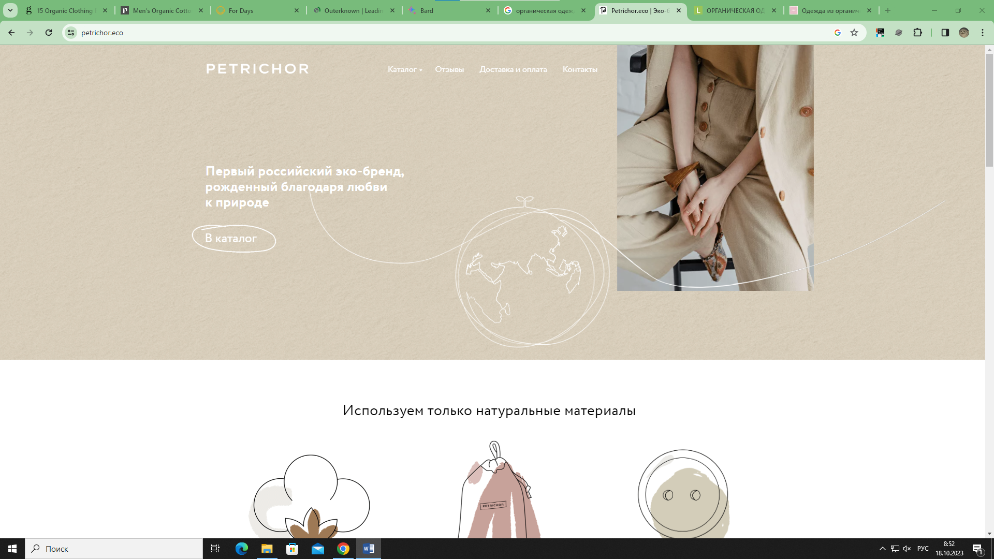

Рисунок 2.1 – Главная страница сайта конкурента

Главная страница очень эффективна и содержит анимацию, в ней находятся все важные ссылки. На главную страницу можно перейти с любой страницы сайта.

В шапке сайта располагаются логотип магазина, название магазина, основные ссылки и анимация.

На первом экране магазина представлена информация о том, что вещи бренда органические и натуральные.

В подвале есть контактная информация, ссылки на социальные сети и на основные элементы сайта.

На данном сайте присутствует всего один анимационный элемент – это блок, в котором указаны материалы, представленный на рисунке 2.2.

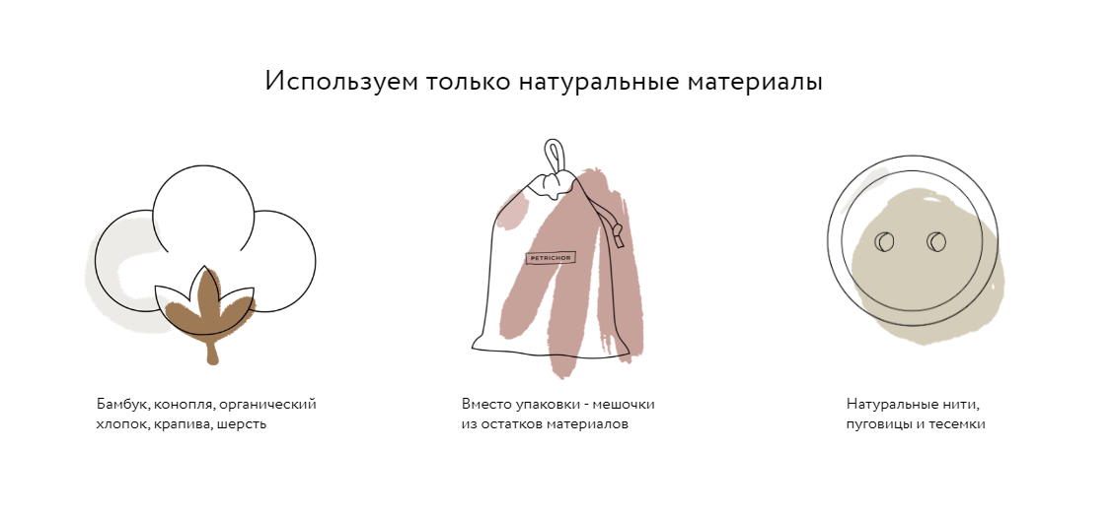

Рисунок 2.2 – Анимационный элемент сайта конкурента

Все ссылки оформлены в одном стиле, функционируют и актуальны.

Просмотр картинок – большинство изображений можно приблизить, кнопки управления одинаковые на всем сайте. Картинки используются в формате jpg, png, svg.

Глобальная навигация отражена верхним уровнем иерархии сайта, в ней присутствуют ссылки на служебные разделы, такие как: «Каталог», «Отзывы», «Доставка и оплата», «Контакты». Такая навигация присутствует на каждой странице сайта, она визуально выделена и состав ее ссылок постоянный.

Вверху каждой страницы сайта присутствует заметный заголовок. Это важно, как для юзабилити, так и с точки зрения SEO.

Окно поиска доступно на странице при выбранной категории товара. Поиск выдает качественные результаты, также работает с одной ошибкой.

Используемые основные цвета соответствуют тематике сайта.

Бежевый цвет – ассоциируется со здоровьем, экологией и гармонией.

Белый цвет – с чистотой, тишиной, прохладой.

б) Оценка сайта конкурента «hass»

Оценка Главной страницы сайта конкурента <https://hass.ru.com/> , представлена на рисунке 2.3.

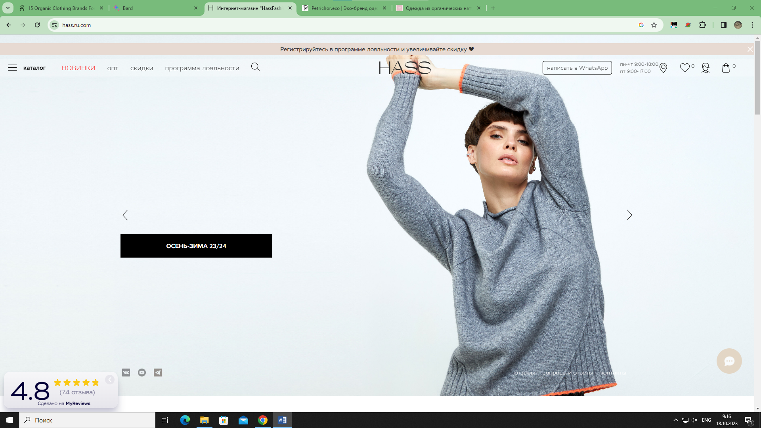

Рисунок 2.3 – Главная страница сайта конкурента

Главная страница имеет слайдер, важные ссылки на социальные сети и пункты навигационного меню. На главную страницу можно перейти с любой страницы сайта.

Шапка сайта выполнена по тематике сайта, в ней располагаются логотип магазина, название магазина, адрес, корзина и доступ в аккаунт.

На первом экране представлен слайдер с новыми коллекциями и распродажами.

Подвал, в нем заметна оформленная контактная информация, так же ссылки на социальные сети. Есть обратная связь, ответы на вопросы, ссылки на основные страницы сайта.

На данном сайте присутствует пару интерактивных элементов включающие в себя купон на скидку и вкладку с отзывами, которые представлены на рисунках 2.4. и 2.5.

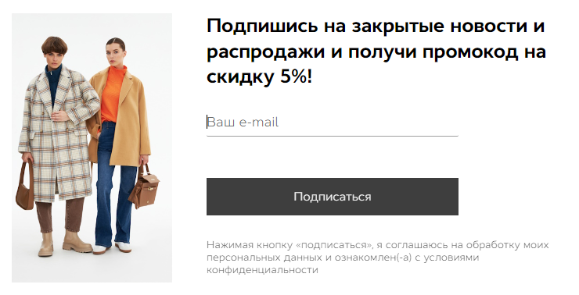

Рисунок 2.4 – Интерактивный элемент сайта конкурента

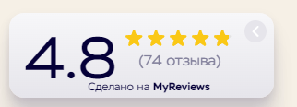

Рисунок 2.5 – Интерактивный элемент сайта конкурента

Все ссылки были оформлены в одном стиле и были подчеркнуты, а названия начинаются со значимых слов, которые ищет посетитель. Ссылки функционируют и актуальны.

Просмотр картинок – приблизить можно, а также приближаются при нажатии, кнопки управления одинаковые на всем сайте. Все картинки содержат одинаковый формат jpg.

Глобальная навигация отражена верхним уровнем иерархии сайта, в ней присутствуют ссылки на служебные разделы, такие как: «Поиск по товарам и магазинам». Такая навигация присутствует на каждой странице сайта, она визуально выделена и состав ее ссылок постоянный.

Вверху каждой страницы сайта присутствует не особо заметный заголовок. Это терпимо, но не всегда понятно, на какой конкретно странице сайта ты находишься.

Окно поиска доступно на любой странице. Поиск выдает качественные результаты, даже с орфографическими ошибками.

Есть несколько общих характеристик, оценить которые будет   
достаточно легко.

Используемые основные цвета соответствуют тематике сайта.

Бежевый цвет – ассоциируется с честностью, искренностью, чистотой, тишиной, прохладой.

Белый цвет – с совершенством, добром, честностью, чистотой, началом, новым, нейтральностью и точностью.

На данном сайте используется небольшое количество цветов, цвет текста и цвет основных элементов.

в) Оценка сайта конкурента «RIRI MOSCOW»

Оценка главной страницы сайта конкурента <https://ririmoscow.com/> , представлена на рисунке 2.6.

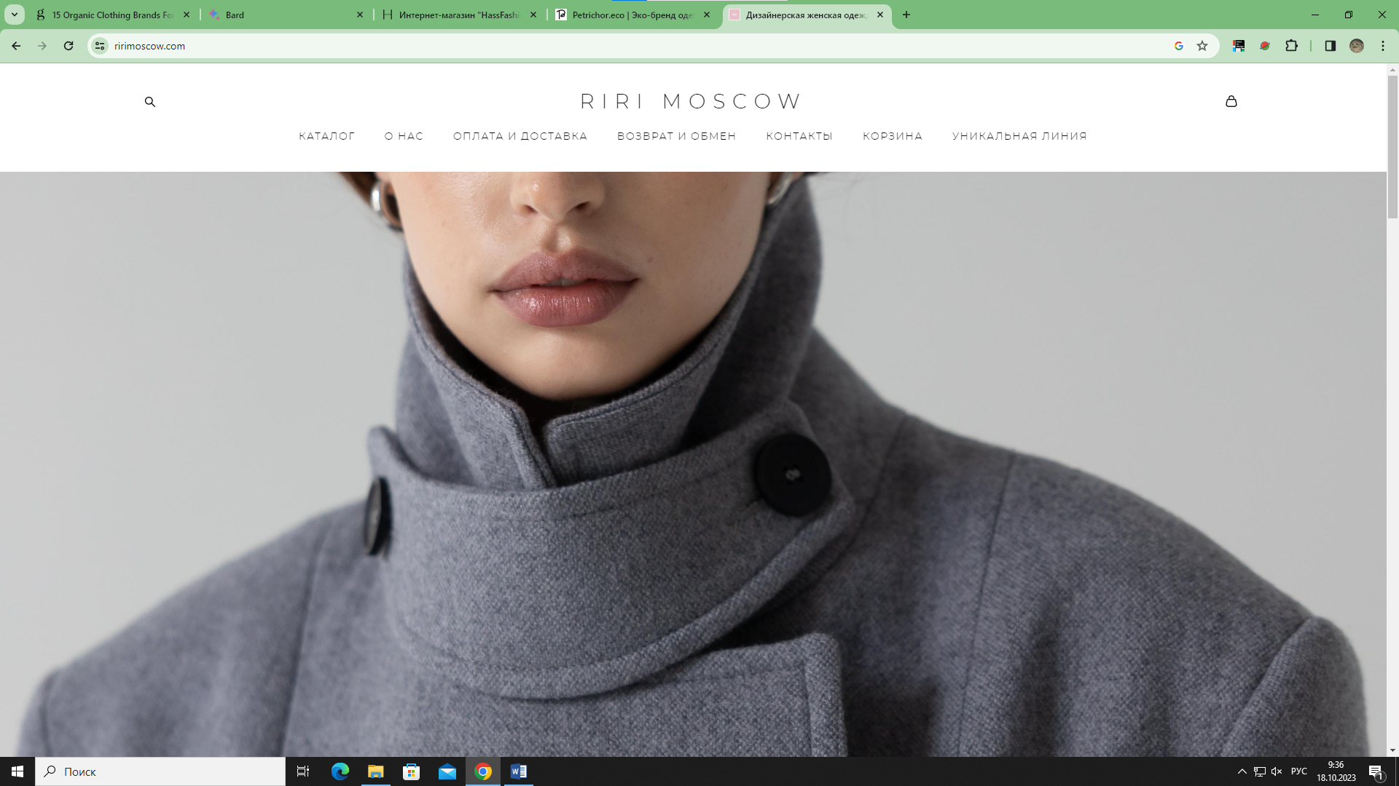

Рисунок 2.6 – Главная страница сайта конкурента

Главная страница достаточно эффективна, в ней находятся все важные ссылки. На главную страницу можно перейти с любой страницы сайта.

Шапка сайта выполнена по тематике сайта, в ней располагаются логотип магазина, название магазина, основные разделы сайта

На первом экране слайдер с товарами, но без ссылок, всё выполнено в приятном цвете для глаз.

На данном сайте присутствуют вкладка с популярными товарами, которые постоянно обновляются, такая информация покажет посетителям, что сайт «жив».

В подвале оформлены ссылки на технические и информационные разделы сайта, так же ссылки на социальные сети, почту, адрес и номер интернет-магазина. В нем присутствует обратная связь через форму, а также подписка на обновления.

Все ссылки были оформлены в одном стиле, а названия начинаются со значимых слов, которые ищет посетитель. Ссылки функционируют и актуальны.

Просмотр картинок – все картинки можно приблизить, кнопки управления одинаковые на всем сайте. Все картинки используют jpg формат.

Глобальная навигация отражена верхним уровнем иерархии сайта в ней присутствуют ссылки на служебные разделы, такие как: «Каталог», «О нас», «Оплата и доставка», «Возврат и обмен», «Контакты», «Корзина», «Уникальная линия». Такая навигация присутствует на каждой странице сайта, она визуально выделена и состав ее ссылок постоянный.

Вверху страниц сайта нет заголовка, но сбоку есть боковое меню, с подсвеченными ссылками, если мы находимся на данной странице Это важно, как для юзабилити, так и с точки зрения SEO.

Окно поиска доступно на любой странице. Поиск не всегда выдает качественные результаты, а с орфографическими ошибками, результатов и вовсе нет.

Есть несколько общих характеристик, оценить которые будет   
достаточно легко.

Используемые основные цвета соответствуют тематике сайта.

Серый цвет – ассоциируется со спокойствием и умиротворением, а также с качеством товара.

### 2.4 Выбор программного обеспечения для разработки проекта

Для создания интернет-магазина можно использовать следующие

средства разработки:

* 1. Figma - это онлайн-редактор, созданный для разработки интерфейсов и прототипов. Запущенный в 2016 году, Figma быстро завоевал популярность и обогнал Photoshop по числу пользователей. Важным преимуществом Figma является его доступность через браузер, что позволяет пользователям работать над проектами с любого устройства, не требуя установки дополнительного программного обеспечения.

Основные возможности Figma включают:

* + Создание интерактивных прототипов: Figma позволяет дизайнерам создавать не только статичные макеты, но и интерактивные прототипы, что полезно для визуализации пользовательского опыта.
  + Создание элементов интерфейса: Инструменты Figma позволяют легко создавать различные элементы интерфейса, такие как иконки, кнопки, меню и окна. Это упрощает процесс дизайна пользовательского интерфейса.
  + Создание векторных иллюстраций: Figma предоставляет возможности для работы с векторной графикой, что особенно важно при создании масштабируемых элементов интерфейса.
  + Полностью бесплатный редактор: Одним из привлекательных аспектов Figma является его бесплатный режим использования, что делает его доступным для широкого круга пользователей.
  + Коллаборация в реальном времени: Figma позволяет командам работать над проектами синхронно, что способствует более эффективной командной работе.

Логотип Figma, представленный на рисунке 2.10, символизирует современность и инновации.



Рисунок 2.10– Логотип программы «Figma»

* 1. Adobe Photoshop — это интегрированное программное обеспечение, разработанное Adobe Systems, признанное как ведущий графический редактор в индустрии веб-разработки и дизайна. В контексте разработки веб-сайтов, Photoshop предоставляет следующие ключевые возможности:

Дизайн интерфейса: Photoshop предоставляет широкий спектр инструментов для создания дизайна интерфейса веб-сайта, включая инструменты для создания форм, кнопок, меню и других элементов.

Оптимизация изображений: Photoshop обеспечивает возможность оптимизации изображений для веба, позволяя управлять размерами файлов и качеством, что важно для эффективной загрузки веб-страниц.

Работа с медиа-ресурсами: Photoshop поддерживает создание и редактирование файлов с несколькими слоями, что полезно при работе с различными элементами веб-дизайна.

Цветовая коррекция: Инструменты коррекции цвета позволяют создавать согласованные цветовые схемы, соответствующие бренду или дизайну веб-сайта.

Экспорт для разработки: Генерация ресурсов: Photoshop облегчает экспорт графических ресурсов, таких как изображения, иконки и фоны, в различные форматы, удовлетворяя требованиям веб-разработки.

Интеграция с другими инструментами Adobe: Совместная работа: Photoshop интегрирован с другими программами Adobe Creative Cloud, что обеспечивает совместную работу над проектами и обмен ресурсами.

В совокупности эти возможности делают Photoshop неотъемлемым инструментом для веб-дизайнеров, обеспечивая гибкость и качество в создании графических элементов веб-сайтов. Логотип программы «Adobe Photoshop» представлен на рисунке 2.11.



Рисунок 2.11– Логотип программы «Adobe Photoshop»

* 1. Visual Studio Code – Visual Studio Code (VS Code) представляет собой высокоэффективную, интегрированную среду разработки (IDE), созданную компанией Microsoft. Вот ключевые аспекты этого инструмента:

Многоплатформенность: Visual Studio Code поддерживает операционные системы Windows, macOS и Linux, что обеспечивает единое и удобное рабочее окружение для разработчиков независимо от их предпочтений в выборе платформы.

Расширяемость: VS Code предоставляет богатую библиотеку расширений, которые обогащают функциональность редактора, включая поддержку различных языков программирования, инструменты для управления версиями и интеграцию с различными фреймворками.

Интеллектуальные возможности: VS Code включает в себя мощный отладчик для различных языков, облегчая процесс отладки кода.

Автозаполнение и подсказки: Редактор обладает возможностью автоматического завершения кода и предоставления подсказок, что повышает производительность разработчика.

Интеграция с системами контроля версий: Встроенная поддержка Git обеспечивает удобное отслеживание изменений, сравнение версий и совместную работу над проектами.

Настройка и конфигурация: Разработчики могут легко настраивать редактор, выбирая цветовую схему, шрифты и другие параметры в соответствии с их предпочтениями.

Интеграция с облаком: Разработчики, работающие в облачных средах, могут воспользоваться интеграцией с облачными службами Microsoft Azure для удобного развертывания и управления приложениями.

Современные технологии: VS Code активно поддерживает современные языки программирования и фреймворки, делая его универсальным инструментом для разработчиков различных технологий.

Логотип программы «VisualStudioCode» представлен на рисунке 2.12.



Рисунок 2.12– Логотип программы «Visual Studio Code»

* 1. для хранения и работы с базами данных клиентов отлично подойдет система управления реляционными базами данных XAMPP, её логотип представлен на   
     рисунке 2.13.

XAMPP — это свободно распространяемый набор программного обеспечения, предназначенный для создания и развертывания веб-сервера на локальной машине. Название "XAMPP" обозначает следующие компоненты:

X (ОСЬ): Подразумевает одну из операционных систем, поддерживаемых XAMPP, таких как Windows, Linux, macOS или другие.

A (Apache): Включает в себя Apache, один из наиболее распространенных веб-серверов. Apache обеспечивает обработку HTTP-запросов, что позволяет хостить веб-сайты и веб-приложения.

M (MySQL): Ссылается на MySQL, управляемую базу данных. MySQL предоставляет систему управления реляционными базами данных, что позволяет хранить и извлекать данные для веб-приложений.

P (PHP): Обозначает PHP, интерпретатор серверного скриптового языка. PHP часто используется для создания динамических веб-страниц, обработки форм и взаимодействия с базами данных.

P (Perl): Включает в себя Perl, еще один скриптовый язык программирования. Хотя в некоторых версиях XAMPP, Perl может быть заменен на Python (также начинается с "P"), в зависимости от потребностей разработчика.

XAMPP обеспечивает простоту установки и конфигурации, делая процесс развертывания веб-сервера на локальной машине быстрым и удобным. Этот инструмент позволяет разработчикам тестировать свои веб-приложения перед размещением их на удаленных серверах, а также обеспечивает удобное окружение для разработки и отладки.



Рисунок 2.13– XAMPP

Выводы по разделу:

* произведен анализ предметной области;
* составлено три портрета целевой аудитории;
* проанализированы сайты конкуренты;
* выбрано программное обеспечение для реализации интернет-магазина.

## 3 Проектная часть

Проектная часть начинается с разработки UX-дизайна, а именно:

* формулировку концепции для интернет-магазина;
* подготовку технического задания;
* создание эскизов для визуального проектирования;
* детальную проработку выбранных эскизов;
* разработку интерактивного прототипа.

### 3.1 Разработка структуры проекта

Разработка концепции играет ключевую роль в создании интернет-магазина "invvi", специализирующегося на органической одежде. Концепция представляет собой уникальный подход к восприятию и систему взглядов на цель создания данного магазина. "invvi" – это онлайн-платформа, предоставляющая возможность заказа органической одежды через веб-сайт. Покупатели могут выбирать товары, оплачивать заказ, выбирать способ оплаты и доставки, всё это, не выходя из дома.

Основные этапы создания интернет-магазина "invvi" включают в себя:

* формулирование технического задания и структуры;
* разработку прототипа;
* верстку оболочки;
* подготовку контента;
* наполнение контентом;
* тестирование.

Ключевую роль играет разработка концепции дизайна, определяющая визуальное оформление магазина. Концепция дизайна включает в себя выбор цветовой палитры, стиля графики, размещение элементов оформления и другие аспекты. В моём случае планируется использование нейтральных, природных оттенков для создания приятного визуального восприятия.

Структура интернет-магазина "invvi" будет включать главную страницу, страницы оплаты и доставки, о нас, личного кабинета и корзины. Каталог товаров будет разбит для удобной навигации, обеспечивая интуитивно понятный интерфейс. Разработав концепцию интернет-магазина и концепцию дизайна вместе заказчиком было прописано техническое задание на разработку интернет-магазина «invvi». Основные требования, прописанные в   
интернет-магазине следующие:

* интернет-магазин должен состоять из восьми главных страниц таких как: главная, каталог, корзина, оплата и доставка, о нас, личный кабинет, корзина;
* каждая страница должна состоять из шапки, основного меню, основного поле контента;
* шапка интернет-магазина должна содержать основное меню, логотип и название интернет-магазина;
* разработка интернет-магазина должна быть создана в редакторе   
  VisualStudio;
* каталог должен быть разбит на блоки ассортимента.

Ознакомиться с подробным техническим заданием можно в приложении А.

На основе анализа содержания интернет-магазина проектируется структура и дизайн страниц.

Структура интернет-магазина – это взаимосвязь страниц с сохранением определенной тематики и иерархии.

Существует несколько основных видов:

* линейная структура;
* линейная структура с ответвлениями;
* древовидная структура;
* решетчатая структура.

Этапы проектирования: вайрфрейм и ментальная карта.

На этапе проектирования "invvi" был создан вайрфрейм, представленный на рисунках 3.1. и 3.2. Этот схематичный набросок является визуальным отображением основного функционала интернет-магазина. Вайрфрейм позволяет определить расположение кнопок, форм, текстовых блоков, изображений и других элементов.

Внимательное изучение содержания магазина помогло точно определить, какие элементы должны присутствовать на каждой странице. Вайрфрейм выступает важным инструментом для предварительной визуализации структуры и компоновки интерфейса. Рисунки 3.1. и 3.2. предоставляют обзор распределения основных элементов на страницах сайта.

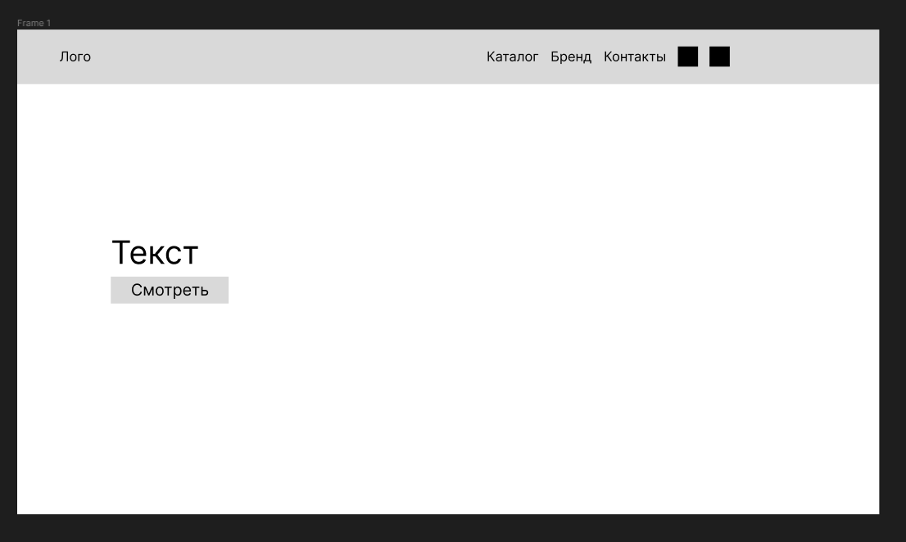

Рисунок 3.1 – Вайрфрейм интернет-магазина

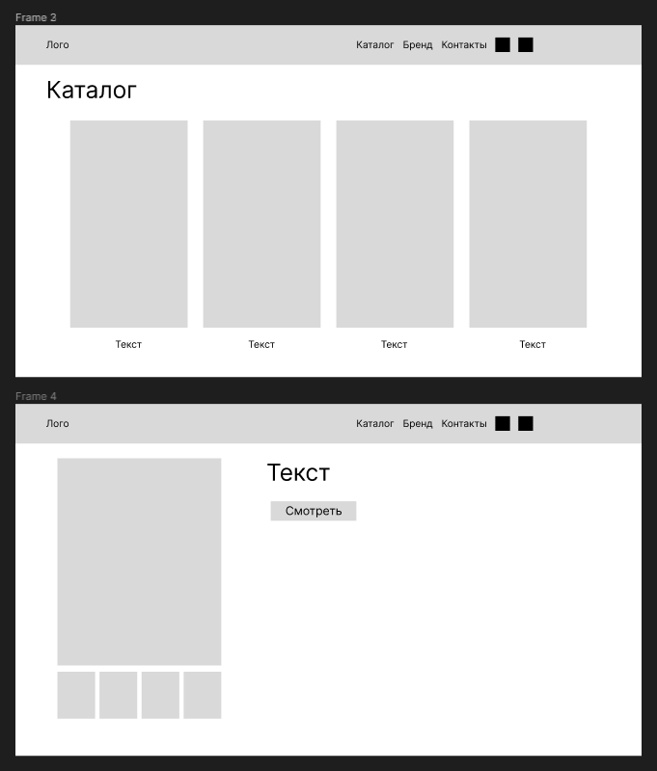

Рисунок 3.2 – Вайрфрейм интернет-магазина

После тщательного выбора подходящего эскиза для "invvi" была разработана ментальная карта, представленная на рисунке 3.3. Этот инструмент визуализации помогает структурировать информацию, облегчая запоминание и объяснение сложных концепций.

Ментальные карты эффективны для визуального представления ключевых идей и их взаимосвязей. В центре карты располагается главная идея, от которой отходят ключевые мысли. Эти мысли могут дополняться подпунктами, обеспечивая структурирование всей информации.

В данном случае, ментальная карта помогла нам лучше понять иерархию различных разделов и функциональных элементов магазина. Она служит инструментом для систематизации и визуализации концепции "invvi", что является ценным ресурсом при проектировании и разработке интернет-магазина.

Такой подход позволяет не только легче запоминать и объяснять информацию, но и обеспечивает более ясное представление о структуре и взаимосвязях элементов "invvi".

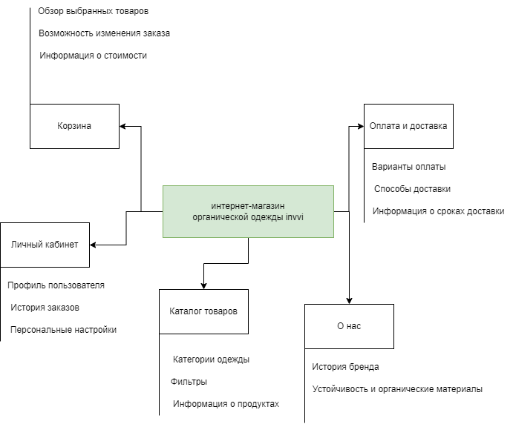

Рисунок 3.3 – Ментальная карта интернет-магазина

### 3.2 Сбор семантического ядра

Семантическое ядро – набор слов и словосочетаний, отражающих тематику и структуру сайта.

1. Этап: Определить базовые ключи, которые представлены на рисунке 3.4.

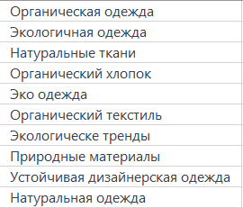

Рисунок 3.4 – Базовые ключи

1. Этап: Расширить семантическое ядро, которое представлено  
   на рисунке 3.5.

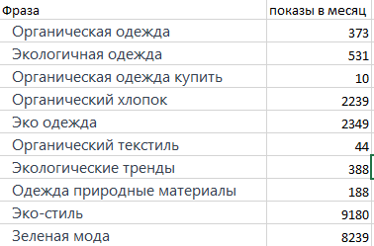

Рисунок 3.5 – Расширение семантического ядра

### 3.3 Прототипирование проекта

Прототип - это упрощенное представление отдельной страницы или всего сайта. Процесс создания прототипов, включающий схематические изображения, является одним из первых этапов разработки и первым этапом визуализации будущего проекта.

Каждая страница интернет-магазина содержит типовые навигационные и информационные элементы, такие как шапка, основное меню и основное поле контента.

Шапка включает логотип и название магазина, а также основное меню с ссылками на разделы. Основное поле контента, расположенное в центре страницы, отображает основное содержание выбранного раздела. Стиль и оформление материалов едины для всех страниц интернет-магазина.

Прототипы страниц разработаны с использованием схем интернет-магазина. Главная страница, страницы оплаты и доставки, "О нас", личный кабинет и корзина имеют различные прототипы.

Пример прототипа главной страницы интернет-магазина "invvi" представлен на рисунке 3.7. Шапка содержит основное меню и логотип с названием магазина в левом верхнем углу. Основное поле контента расположено в центре страницы.

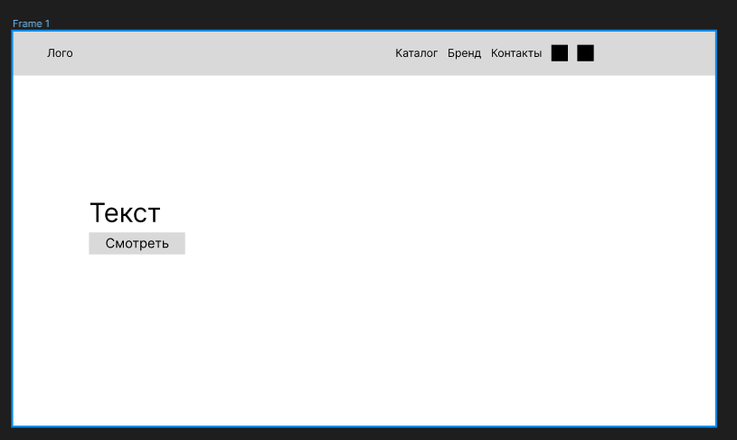

Рисунок 3.7 – Прототип главной страницы

Прототип страницы "Каталог", представленный на рисунке 3.8, отличается от предыдущих. На этой странице шапка интернет-магазина включает логотип, основное меню и название магазина. Основное поле контента расположено ниже.

Уникальность данного прототипа заключается в наличии меню, в котором представлены фотографии, информация и цены товаров. Это меню способствует более быстрому поиску необходимого товара и упрощает переход между различной одеждой.

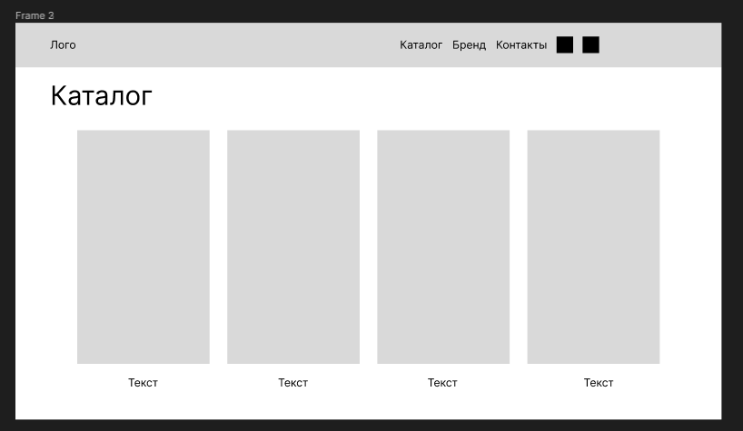

Рисунок 3.8 – Прототип страницы «Каталог/Букеты»

Figma - это универсальный графический онлайн-редактор, способствующий коллективной работе. С его помощью можно создавать wireframe, дизайн пользовательского интерфейса, прототипы и презентации, а также легко передавать материалы для разработки.

Преимущества Figma:

* Совместная работа в реальном времени: возможность создавать и редактировать документы командой одновременно.
* Облачное хранение: документы сохраняются в облаке, не занимая места на диске, и могут быть легко поделены с коллегами или заказчиками.
* Кроссплатформенность: доступность для работы на Windows, Mac и Linux.
* Возможность создания интерактивных прототипов, векторных сеток, а также использования главных и зависимых компонентов.

При разработке интерактивного прототипа была выбрана цветовая схема для интернет-магазина, представленная на рисунке 3.9.



Рисунок 3.9 – Выбранная цветовая схема

### 3.4 Создание макета дизайна проекта

Используя онлайн-сервис Figma, был разработан дизайн для сайта. Для изображений на сайте был выбран формат PNG. Создание кнопок и активных элементов было выполнено без скругления углов. Так же был использован шрифт "Raleway". Примеры дизайна сайта представлены на рисунках 3.10 и 3.11, где можно увидеть страницу каталога и страницу товара.

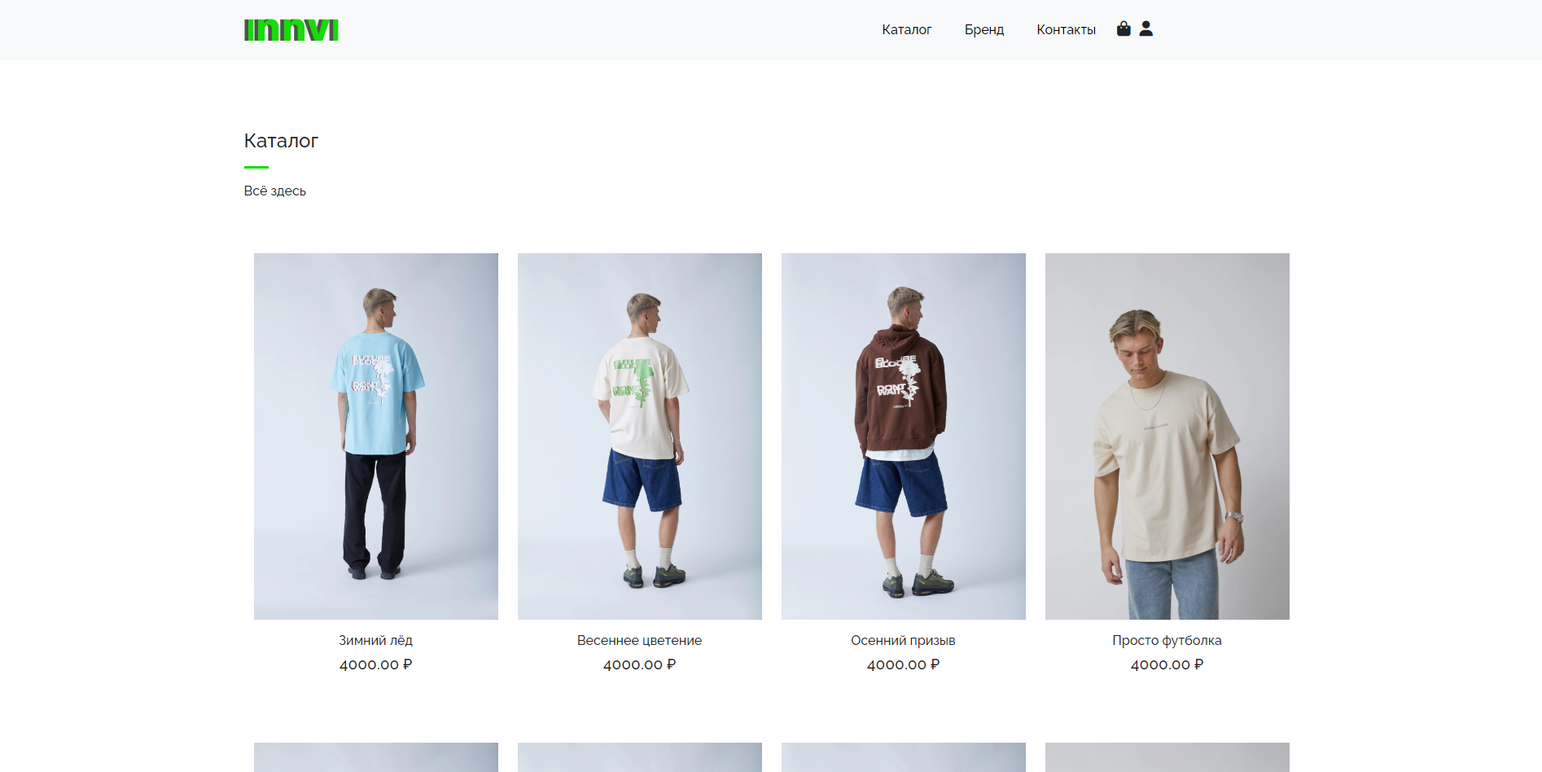

Рисунок 3.10 – Дизайн страницы каталог сайта «invvi».

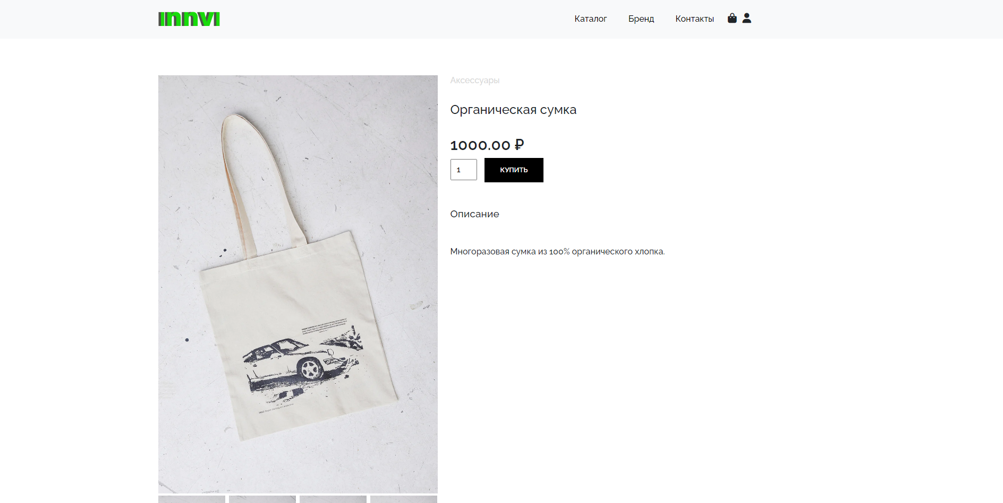

Рисунок 3.11 – Дизайн страницы товара.

Выводы по разделу:

* На этапе проектирования четко определены этапы разработки интернет-магазина.
* Разработана структура интернет-магазина, предварительно определены основные этапы разработки.
* Разработаны прототипы всех страниц интернет-магазина, что дает визуальное представление о внешнем виде и функциональности каждой страницы.

4 Технико-экономическая часть

Целью курсового проекта является проектирование и разработка интернет магазина «GARDEN» для реализации торговой деятельности.

При расчете технико-экономического обоснования данного проекта следует обратить внимание на то, что на предприятии имеется разработанная информационная система. Однако для решения широкого спектра эффектов необходимо существенно расширить функциональные возможности   
имеющейся системы.

Целью данного раздела дипломного проекта является расчет затрат на разработку программного продукта и определение эффективности от   
его внедрения.

### 4.1 Построение матрицы жизненного цикла проекта

Для отражения различных состояний, начиная с момента возникновения необходимости в данной системе и заканчивая моментом ее полного выхода из употребления у всех пользователей, выстраивается матрицажизненного цикла создания и использования информационной системы. В таблице 4.1 представлены основные этапы жизненного цикла данного программного обеспечения.

Таблица 4.1 – Жизненный цикл программного обеспечения

|  |  |  |
| --- | --- | --- |
| Этап по ГОСТ Р ИСО/МЭК 15288 | Адаптированный этап | Цель этапа |
| Замысел | Планирование | Выявление требований. Планирование управления изменения и рисками |
| Разработка | Проектирование | Оценка и выбор технических средств для реализации.Проектирование  программного продукта. Наполнение клиентом |
| Производство | Разработка  и внедрение | Выполнение работ по  программированию. Разработка программного продукта.  Тестирование программного продукта. Наполнение контентом |
| Продолжение таблицы 4.1 |  |  |
| Применение и поддержка применения | Эксплуатация  и поддержка | Расширение функциональности, увеличение производительности. Выявление и устранение уязвимых мест, контроль параметров производительности |
| Изъятие и списание | Обновление и администрирование | Поддержание эффективности работы сайта |

Для определения состава операций были выделены основные процессы, составляющие основу управления сроками в проекте:

* определение состава операций;
* определение взаимосвязей операций;
* оценка длительности операций;
* определение последовательности операций;
* разработка расписания;
* управление расписанием.

Для эффективной работы по созданию информационного проекта представлена таблица, в которой содержатся составы операций для удобного и рационального распределения времени и ресурсов. Таблица 4.2 содержит основные этапы разработки и состав операций.

Таблица 4.2 – Основные этапы разработки и состав операций

|  |  |
| --- | --- |
| Стадии | Виды работ |
| Начало проекта | * исследование предметной области |
| Планирование | * анализ предметной области * постановка целей и задач проекта * постановка требований сайта * выбор средств разработки |
| Проектирование | * структура сайта * дизайн |
| Разработка | * разработка сайта * наполнение контентом |
| Эксплуатация | * тестирование * запуск и эксплуатация |

В ходе процесса управления проектом было необходимо составление расписание проекта и построение диаграммы Ганта. Для выполнения данных заданий была использована программа GanttProject.

Программа GanttProject послужила в создании плана проекта, она создана, чтобы помочь менеджеру проекта в разработке планов, распределении ресурсов по задачам, отслеживании прогресса и анализе объёмов работ.

В ходе процесса управления проектом было необходимо составление расписание проекта и построение диаграммы Ганта. Диаграмма Ганта – это популярный тип столбчатых диаграмм, который используется для иллюстрации плана, графика работ по какому-либо проекту. Является одним из методов планирования проектов.Диаграмма Ганта помогает контролировать выполнение этапов проекта, а также способствует контролировать даты начала и окончания проекта, что представлено на рисунке 4.1.

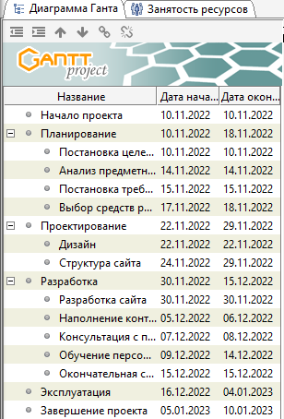

Рисунок 4.1 – Состав операций в программе GanttProject

Структура записей, заполнение полей в диаграмме Ганта представлена на рисунке 4.2.

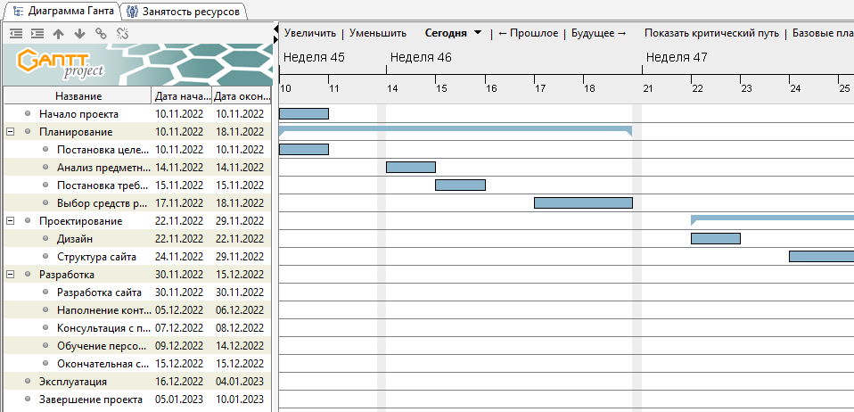

Рисунок 4.2 – Диаграмма Ганта в программе GanttProject

### 4.2 Определение трудоемкости проекта и расчет сметы затрат

Трудоемкость (трудозатраты) – затраты труда, рабочего времени на производство единицы продукции.Для определения трудоемкости произведенных работ была необходимость составления перечня всех ее этапов и определения трудоемкости каждого из них. Трудоемкость всей работы рассчитываться путем суммирования трудоемкостей ее отдельных этапов.В таблице 4.3 представлена трудоемкость данного проекта.

Таблица 4.3 – Трудоемкость проекта

|  |  |
| --- | --- |
| Название задачи | Длительность, дней |
| Начало проекта | 1 |
| Планирование | 8 |
| Проектирование | 7 |
| Разработка | 15 |
| Эксплуатация | 14 |
| Окончание проекта | 5 |
| Итого | 50 |

Себестоимость – это затраты (издержки) на производство продукции, выполнение работ или оказание услуг[13]. Затраты, образующие себестоимость услуг, группируются в соответствии с их экономическим содержанием по   
следующим элементам:

* материальные затраты;
* затраты на оплату труда;
* страховые взносы;
* амортизация основных средств;
* прочие затраты.

По статье «Материальные затраты» отражаются затраты на покупные материалы и комплектующие (используемые в процессе разработки и производства программного продукта), расходы на электроэнергию.

Материальные затраты – это стоимость сырья и материалов, комплектующих, полуфабрикатов, топлива, воды, электроэнергии, работы подрядчиков[13].

К затратам на материалы отнесем расходы на магнитные носители, бумагу, красящие ленты и другие материалы, необходимые для разработки программного продукта. Результаты представлены в таблице 4.4.

Таблица 4.4 – Стоимость основных и вспомогательных материалов

|  |  |  |  |
| --- | --- | --- | --- |
| Наименование | Цена, руб. | Количество | Общая сумма, руб. |
| Бумага А4(печать) | 5,00 | 70 | 350,00 |
| usb flash накопитель | 720,00 | 1 | 720,00 |
| Всего | | | 1070,00 |

Все этапы работы над проектом предполагают работу за компьютером, следовательно, для расчета сметы затрат и оценки стоимости проекта требуется учесть стоимость затраченного электричества.Поскольку в разработке проекта были затраты на электроэнергию, приведем в таблице 4.5 приведены данные о стоимости электроэнергии.

Таблица 4.5 – Данные о стоимости электроэнергии

|  |  |  |  |
| --- | --- | --- | --- |
|  | Единицы измерения | Обозначение | Значение |
| Стоимость 1 кВт электроэнергии в 2023 г. | руб. | Скв | 4,05 |
| Мощность компьютера | кВт/ч | Мк | 0,36 |

Произведем расчеты стоимости электроэнергии (Сэл) за время работы над проектом, исходя из полученных данных, представленныхв таблице 4.5 по формуле 4.1:

Сэл = Мк×Скв×T, (4.1)

где Сэл – итоговая стоимость электроэнергии, руб;

Мк– мощность компьютера, кВт/ч;

Скв – стоимость 1 кВт электроэнергии за текущий период, руб;

Т – трудоемкость работ, 400 час.

Вычисления итоговой стоимости электроэнергии будут выглядеть так:

Сэл = 4,05руб × 0,36 кВт./ч. × 400 час. = 583,20 руб.

Трудоёмкость – количество рабочего времени человека, затрачиваемого на производство единицы продукции [12].

Основной статьей расходов на разработку программного продукта являются затраты на оплату труда разработчика, которые складываются из основной и дополнительной заработной платы. Оплата труда осуществляется с учетом категории, должности, образования, сложности выполняемой работы. По данным ГородРабот.ру, средняя зарплата Программиста-разработчика в Чувашии за 2023 год составила 83 711 рублей, а Программиста-стажера в Чебоксарах за 2023 год ‒ 21 500 рублей, что представлено на рисунке 4.3.

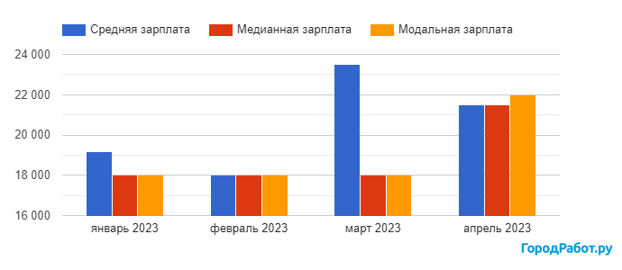

Рисунок 4.3 – Зарплата для профессии «Программист-стажер» в Чебоксарах январь 2023 – апрель 2023 г.

Для расчета заработной платы определим часовую тарифную ставку разработчика программного продукта по формуле 4.2.

Зпр/ч=Стпр/Фвм, (4.2)

где Cтпр – ставка программиста, руб;

Фвм – фонд рабочего времени в месяц, ч.

Фонд рабочего времени определяется исходя из общего количества рабочих дней в 2023 году (247 дней) и составляет 21 день (168 ч.). Тогда:

Зпр/ч = 21500/168 = 127,98 руб.

Следовательно, основная заработная плата составит:

ЗПосн = 127,98*400 = 51192,00 руб.

Дополнительная заработная плата включает выплаты, предусмотренные законодательством и определяются по нормативу в процентах (20%) к основной заработной плате по формуле 4.3:

ЗПдоп = ЗПосн*0,2, (4.3)

тогда ЗПдоп = 51192,00*0,2 = 10238,40 руб.

Статья «Страховые взносы» рассчитываетсяс 2023 года на основе установленных единых тарифов страховых взносов на обязательное пенсионное страхование (ОПС), обязательное социальное страхование на случай временной нетрудоспособности и в связи с материнством (ВНиМ), а также на обязательное медицинское страхование (ОМС) в размере 30% и рассчитываются по   
формуле 4.4:

СВ=Зобщ×0,3 = (ЗПосн + ЗПдоп)*0,3, (4.4)

тогда размер страховых взносов составит:

СВ = (51192,00+10238,40)*0,3 = 18429,12 руб.

Затраты по статье «Амортизация основных средств и нематериальных активов» будут рассчитаны линейным методом.

Величина амортизационных отчислений определяется на основе норм амортизации. Норма амортизации – это установленный размер амортизационных отчислений на полное восстановление, выраженное в процентах. Норма амортизации устанавливается на основе экономически целесообразного срока службы и должна обеспечить возмещение износа основных средств к моменту возможного их морального и физического износа и создать экономическую основу для замены. Норма амортизации на технические средства по 2 амортизационной группе рассчитывается от 2 лет и 1 месяца и до 3 лет. Норма амортизации рассчитывается формуле 4.5

Na = ((Cп+ Снма) / * Tn) * 100%, (4.5)

где Na – годовая норма амортизации;

Cп – первоначальная стоимость основных средств;

Снма–стоимость программного обеспечения, необходимого для разработки программного продукта;

Tn – нормативный срок службы.

В дипломном проекте сумма затрат на амортизацию основных средств и нематериальных активов рассчитывается на период разработки программного продукта, т.е. на 50 дней.

В процессе выполнения проекта использовался персональный компьютер стоимостью 27891 рублей, стоимость которого приводится в таблице 4.6.

Таблица 4.6 – Использованное программное обеспечение и основные средства:

|  |  |  |
| --- | --- | --- |
| Наименование | Характеристики | Стоимость, руб. |
| Персональный компьютер | Монитор: FullHD (1920x1080), тип матрицы:IPS, процессор:IntelCorei3-10105F, ядра: 4 + 8 х 3.7 ГГц, оперативная памятьRAM 4 ГБ, жесткий диск: HDD1 ТБ, без видеокарты(есть встроенная в процессоре), без операционной системы | 27891 |
| Итого | | 27891 |

При линейном методе начисления амортизации начисление производится равномерно. Амортизацию начисляют ежемесячно, исходя из годовой нормы амортизации. Норма амортизации составит:

Na = 27891/ (3*247) = 37,63 руб.

Разработка программного продукта занимает 50 дней, следовательно, сумма амортизационных отчислений за этот период составит:

A = 37,63*50 = 1881,50 руб.

Статья «Прочие затраты» включает затраты на приобретение и подготовку специальной научно-технической информации и специальной литературы. Основным источником информации при реализации данного проекта является Интернет. Интернет-провайдер для данного программного продукта выбран:«Дом.ру». Рисунок 4.4 выявляет месячную оплату Интернета, которая  
составляет 1300 рублей.

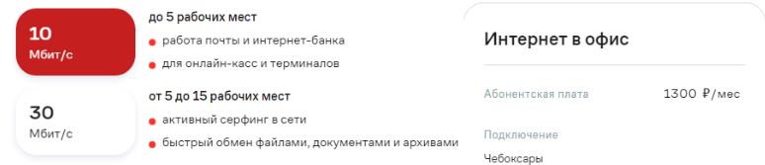

Рисунок 4.4 – Тариф на Интернет провайдера «Дом.ру»

Расходы на обслуживание компьютера (Ркомп) определены из его стоимости и времени эксплуатации, по истечении которого он подлежит замене. Исходя из стоимости компьютера, с учетом основного и периферийного оборудования, равной 27 891 рублей и что в течение года компьютер в среднем используется 247 рабочих дней по 8 часов, а трудоемкость проекта составляет 400 часов, произведем следующие вычисления:

Ркомп = 27 891/ (3 года × 8 часов × 247 дн.) × 400 час. = 1 881,98 руб.

Работа над проектом продолжалась 50 дней. То есть, трудоемкость проекта составила 50 дней. Исходя из выше приведенных данных, а именно: месячная оплата Интернета провайдера «Дом.ру», составляющая 1300 рублей (представлено на рисунке 4.4), ежемесячная работа компьютера с подключением Интернета (30 дней) можно определить расходы на Интернет (Ринт) по формуле 4.6:

Ринт= (Тарифпровайдера /Подключение Интернет) хТрудоемкость проекта, (4.6)

в итоге, расходы на Интернет составили:

Ринт= (1 300руб. / 30дн.) ×50дн. = 2 166,70 руб.

Все результаты расчета себестоимости данного проекта сведеныв таблицу 4.7.

Таблица 4.7 – Расчет себестоимости и смета затрат на проектинтернет магазина «GARDEN»

|  |  |
| --- | --- |
| Статья затрат | Значение, руб. |
| Материальный затраты | 1653,20 |
| Заработная плата программиста(веб-разработчика) | 61430, 40 |
| Страховые взносы во внебюджетные фонды (ФСС) | 18429,12 |
| Амортизация основных средств | 1881,50 |
| Прочие расходы | 2166,70 |
| Итого | 85560,92 |

Расчет отпускной цены программного продукта.

Отпускная цена продукции формируется исходя из плановой себестоимости производства продукции, всех видов установленных налогов и прибыли, а также с учетом качества, потребительских свойств продукции и конъюнктуры рынка.

С учетом действующих в республике нормативных документов отпускная цена на продукцию предприятия рассчитывается по формуле 4.7:

ОЦ = С + П, (4.7)

где ОЦ – отпускная цена изготовителя, руб.;

С – плановая себестоимость, руб.;

П – прибыль, руб.

Прибыль закладывается в цену по нормативу рентабельности, установленному на предприятии, расчет производится по следующей   
формуле 4.8:

П = R*C, (4.8)

где R – норматив рентабельности;

С – плановая себестоимость, руб.;

Отпускная цена изготовителя с налогом на добавленную стоимость рассчитывается по формуле 4.9:

НДС = ((С+П) * ставка НДС)/100%, (4.9)

где С – плановая себестоимость, руб.;П – прибыль, руб.; Ставка НДС = 20%.

Прогнозируемая отпускная цена на программное обеспечение с НДС рассчитывается по формуле 4.10:

ОЦсНДС = С + П + НДС, (4.10)

Норматив рентабельности (R) примем равным 20%. Тогда прогнозируемая отпускная цена будет равна:

П = 85 560,92 *0,2 = 17112,18 руб.

ОЦ = 85560,92+17112,18 = 102673,10 руб.

НДС = (102673,10 * 20) / 100 = 20534,62 руб.

ОЦсНДС = 102673,10 + 20534,62 = 123207,72 руб.

Цена программного продукта с учётом НДС является ценой не за единицу продукции, а ценой всего проекта вместе с документацией и исходными кодами, необходимыми для сопровождения и доработки программного обеспечения. Данная цена покроет затраты на разработку проекта и обеспечит приемлемую прибыль.

Экономический эффект оценить невозможно, так как программный продукт отдельно не используется и является частью от другого программного продукта как дополнение кинформационной системе для учёта и сопровождения заказов интернет-магазина «GARDEN».Экономический эффект от внедрения программного продуктаявляется косвенным, так как внедренные средства автоматизации не являются прямым источником дохода, а являются вспомогательным средством организации получения прибыли и помогают минимизировать затраты.

Исходя из результатов произведенных расчетов, можно сделать   
следующие выводы:

* расписание проекта, распределение ресурсов и отслеживание задач выполнено в сервисе GanttProject;
* в сервисе GanttProject была выполнена диаграмма Ганта, в которой отражен план мероприятий в проекте;
* грамотно составленное расписание выполнения этапов проекта помогает сэкономить количество затраченного времени на проект, а также значит, уменьшаются финансовые затраты на его реализацию;
* минимальные системные требования, необходимые для работы на платформе phpMyAdmin были соблюдены и установлены на персональном компьютере для стабильного функционированияинтернет-магазина «GARDEN».
* правильно выбранные периферийные устройства создают комфортные условия работы за персональным компьютером;
* была представлена таблица, которая содержит основные этапы разработки и состав операций для удобного и рационального распределения времени и ресурсов;
* трудоемкость интернет магазина «GARDEN»составляет 400 часов при продолжительности работы 30 дней и стоимостью основного и периферийного оборудования 27 891 рублей;
* стоимость данного проекта составляет 85 560,92рублей, что является нормальной ценой для веб-разработки интернет магазина «GARDEN»;
* разработка интернет магазина «GARDEN»является индивидуальным заказом и данный бюджет полностью устраивает заказчика.

5 Охрана труда

# Охрана труда – система законодательных актов, социально-экономических, организационных, технических, гигиенических и профилактических мероприятий, обеспечивающих безопасность, сохранение здоровья и работоспособности человека в процессе труда[12].

Рабочий день составлял 7 часов. Время начала работы – 9:00. Время окончания – 16:00.

Согласно Федеральному закону от 30.03.1999 г. Л?52-Ф3 (ред. от 19.07.2018 г.) «О санитарно-эпидемиологическом благополучии населения» условия работы с машинами, механизмами, установками, устройствами. аппаратами. которые являются источниками физических факторов воздействия на человека (шума, вибрации, ультразвуковых, инфразвуковых воздействий, теплового, неионизирующего и иного излучения), не должны оказывать вредное воздействие на человека, порядок организации работы лиц, труд которых связан с компьютерной техникой регулируется Постановлением Главного государственного санитарного врача РФ от 03.06.2003 г №118 (в ред. от 21.06.2016 г.) «О введении в действие санитарно-эпидемиологических правил и нормативов СанПиН 2.2/2.4 1340-03».

Согласно Постановлению, организации работы с компьютерной техникой осуществляется от вида и категории трудовой деятельности.

Виды трудовой деятельности подразделяются на следующие:

* группа А – работа по считыванию информации с экрана по   
  сделанному запросу;
* группа Б – работа по вводу информации;
* группа В – творческая работа в режиме диалога с персональной электронной вычислительной машиной (ПЭВМ).

Для видов трудовой деятельности устанавливаются определенные категории тяжести и напряженности. Для группы А – по суммарному числу считываемых знаков за рабочую смену, но не более 60 000 знаков за смену. Для группы Б – по суммарному числу считываемых или вводимых знаков за рабочую смену, но не более 40 000 знаков за смену. Для труппы В по суммарному времени непосредственной работы с ПЭВМ за рабочую смену, но не более 6 ч за смену.

В ходе работы использовали перерывы по 15 минут через каждые   
2.5 часа работы.

### 5.1 Организация рабочего пространства

Площадь на одно рабочее место пользователей ПЭВМ должно составлять не менее 4.5 м2 Мри использовании ПВЭМ без вспомогательных устройств (например, принтера сканера), отвечающих требованиям международных стандартов безопасности компьютеров, с продолжительностью работы менее четырех часов в день допускается минимальная площадь 4.5 м2 на одно   
рабочее место.

Для внутренней отделки интерьера таких помещений должны использоваться диффузно отражающие материалы со следующим   
коэффициентом отражения:

* для потолка 0.7-0.8;
* для стен 0.5-0.6;
* для пола 0.3-0.5.

Помещения с ПЭВМ должны быть оборудованы защитным заземлением в соответствии с техническими требованиями по эксплуатации.

Экран монитора должен находиться от глаз пользователя на расстоянии 600-700 мм, но не ближе 500 ммс учетом размеров алфавитно-цифровых   
знаков и символов.

При планировке в помещение должно быть естественное н искусственное освещение. Окна в помещениях преимущественно должны быть ориентированы на север и северо-восток. Оконные проемы оборудуются регулируемым устройствами (жалюзи, внешних козырьков и др.).

Конструкция рабочего стола должна обеспечивать оптимальное размещение на рабочей поверхности используемого оборудования с учетом его количества и конструктивных особенностей, характера выполняемой работы. При этом допускается использование рабочих столов различных конструкций, отвечающих современным требованиям эргономики.

Высота рабочей поверхности стола для сотрудников должна регулироваться в пределах 680-800 мм (при отсутствии такой возможности – должна составлять 725 мм). Рабочий стол должен иметь пространство для ног высотой не менее 600 мм, глубиной на уровне колен не менее 450 мм и на уровне вытянутых ног не менее 650 мм

5.2 Характеристики используемого помещения

Освещение помещения бывает естественным и искусственным. Естественный свет наиболее ценен, так как человеческий глаз к нему максимально приспособлен. Такой свет поступает внутрь помещения через окна или прозрачные строительные конструкции.

В основном, условия освещения определяются диффузным светом неба, а также отраженным светом, полученным в результате отраженного излучения от земной поверхности. Помещения, в которых происходит рабочий процесс, обязательно должно иметь естественное освещение.

Для того, чтобы обеспечить условия, необходимые для зрительного комфорта на рабочем месте, в системе освещения должны быть реализованы следующие требования:

* однородное освещение;
* оптимальная яркость;
* отсутствие бликов;
* соответствующая контрастность;
* правильная цветовая гамма;
* отсутствие стробоскопического эффекта или мерцания света.

Если осветительные приборы размещены так, чтобы обеспечить достаточную освещенность в зоне работ, то это называют общим искусственным освещением. Если помимо общего освещения на рабочих местах используются дополнительные осветительные приборы, то это считается комбинированным искусственным освещением.

Расчет искусственного освещения связан с определением типа и количества светильников для обеспечения нормируемой величины освещенности рабочих мест. Для этого могут быть использованы три метода:

* метод коэффициента использования светового потока;
* точечный метод;
* метод удельной мощности.

### 5.3 Пожарная безопасность

Пожарная безопасность – состояние объекта, при котором исключается возможность пожара, а в случае его возникновения предотвращается   
воздействие на людей опасных ею факторов и обеспечивается защита материальных ценностей.

Пожары в помещениях, оснащенных компьютерной техникой, представляют особую опасность, так как сопряжены с большими материальными потерями. Характерная особенность таких помещений – небольшая их площадь, и наличие факторов, необходимых для возникновения пожара (взаимодействие горючих веществ, окисление и наличие источников зажигания). При нарушении техники эксплуатации или сбоя работы, образуются перегретые элементы, электрические искры и дуги. Все это способно вызвать возгорание

Согласно СП 12.13130.2009 «Определение категорий помещений, зданий и наружных установок по взрывопожарной и пожарной опасности», помещение в котором размещены компьютеры или серверы, по категориям пожарной опасности относится к категории В.

Одной из наиболее важных задач пожарной защиты является защита помещений от разрушений и обеспечение их достаточной прочности в   
условиях воздействия высоких температур при пожаре. Основной причиной возникновения пожаров являются короткие замыкания оборудования, перепады напряжения и т.д.

Для тушения пожаров на начальных стадиях широко применяются огнетушители, в случае с компьютерной техникой – углекислотные огнетушители. Такие огнетушители возможно использовать даже в том случае, если электроустановка не обесточена сразу.

При возникновении пожара или другой нештатной ситуации необходимо следовать положению по охране труда и выполнять действия, предписанные данным документом. В большинстве случаев это связано с принятием мер по эвакуации людей, тушению пожара и сохранности материальных ценностей. Эвакуация людей осуществляется согласно плану эвакуации.

План эвакуации – документ, в котором указаны эвакуационные пути и выходы, установлены правила поведения людей, а также порядок и последовательность действий обслуживающего персонала на объекте при возникновении чрезвычайной ситуации.

План эвакуации подразумевает графическую и текстовые части. Текстовая часть содержит информацию о способах оповещения, порядок и последовательности эвакуации, обязанности и действия людей, порядок аварийной остановке оборудования, порядок включения автоматики. На графической части показан план помещения и пути эвакуации с указанием эвакуационных выходов, огнетушителей, средств защиты и т.д.

Охрана труда является одной из важнейших составляющих полноценного трудового процесса.

Работа с сотрудниками организации по охране труда является одним из основных направлений деятельности, обеспечивающей безопасность, надежность и эффективность работы организации.

В рамках дипломного проекта рассмотрены основные положения работ с компьютерной техникой:

* определен график рабочего дня с учетом интенсивности работ и предоставлением перерывов;
* организация рабочего пространства с определением минимальной площади рабочего пространства;
* определены нормы освещенности помещения с расчетом количества осветительных приборов на соответствующую площадь помещения;
* изучены норма по созданию комфортного микроклимата для помещения;
* изучены вопросы по созданию комфортного микроклимата для помещения при чрезвычайных нештатных ситуациях.

Соблюдение норм по охране труда позволит обеспечить не только комфортные условия для труда, повысить его производительность, но и сохранить здоровье.

# ЗАКЛЮЧЕНИЕ

В результате дипломного проекта был спроектирован и разработан интернет-магазин «GARDEN». Данный ресурс предназначен, в первую очередь, для людей, которые хотят порадовать своих близких и родственников красивыми подарками в виде цветов. Цветы входят в топ-1 подарков, в первую очередь для подарка девушкам. В ходе разработки интернет-магазина поставленная цель   
была выполнена.

Интернет-магазин имеет удобный пользовательский интерфейс и продуманную навигацию, что позволяет сократить время поиска необходимой информации, так как весь материал по дисциплине находится в одном месте.

В данном проекте были подобраны наиболее эффективные средства разработки, что позволило сократить время и себестоимость интернет-магазина, но при этом выполнить работу максимально качественно.

Разработанный интернет-магазин выполнен в соответствии с требованиями, прописанными в техническом задании.

При проектировании и разработке интернет-магазина «GARDEN» были выполнены следующие задачи:

* изучена предметная область и проанализирован рынок программного продукта, а также выбран метод проектирования магазина;
* разработано и согласовано техническое задание на разработку магазина;
* спроектирована структура магазина и разработан макет;
* интернет-магазин заполнен контентом ипроведено тестирование всех  
  функций магазина;
* определена трудоемкость и стоимость проекта и проект сдан заказчику;

Разработанный интернет-магазин «GARDEN»будет полезен людям, желающим дарить радостные эмоции своим близким и знакомым.

# СПИСОК ИСПОЛЬЗОВАННЫХ ИСТОЧНИКОВ

1. Киселев С.В. Веб-дизайн: учеб. пособ. для студ. учреждений сред. проф. образования / С.В.Киселев. – 6-е изд., стер. – М.: Издательский центр "Академия", 2015. – 64 с.
2. Федорова Т.Н. Сопровождение информационных систем: учеб. для студ. учреждений сред. проф. образования / Г.Н. Федорова.– М.: Издательский центр "Академия", 2018.–320 с.
3. Сообщество IT-специалистов «Хабр»: [сайт] – . – URL: https://habr.com (дата обращения: 25.04.2023)
4. Образовательный проект «ИнфоУрок» : [сайт] – . – URL: https://infourok.ru/ (дата обращения: 27.04.2023)
5. Развитие бизнеса «Alexcouncil» : [сайт] – . – URL: http://www.alexcouncil.com/ (дата обращения: 29.04.2023)
6. Российский системный интегратор «ПИРИТ»: [сайт] – . –URL: https://pirit.biz/reshenija /informacionnaja-bezopasnost(дата обращения: 30.04.2023)
7. Российский разработчик средств информационной безопасности «Seearchinform»: [сайт] –.–URL: https://searchinform.ru/(дата обращения: 1.05.2023)
8. Уроки по HTML«IT-Blog» : [сайт] –.–URL: https://it-blog.ru/?ysclid=lcp9zwq2es934628531(дата обращения: 3.05.2023)
9. IT-индустрия «Компьютерный мир» : [сайт] –.–URL: https://cwr.osp.ru/(дата обращения: 4.05.2023)
10. Компьютерный форум «RU-BOARD»: [сайт] –.–URL: http://forum.ru-board.com/(дата обращения: 5.05.2023)
11. Издание о разработке «Tproger» : [сайт] –.–URL: https://tproger.ru/(дата обращения: 6.05.2023)
12. Свободнаяэнциклопедия«Википедия»:[сайт]/ –.–URL: ru.wikipedia.org/wiki(дата обращения: 7.05.2023)
13. Электронный журнал «Главбух»: [сайт] –.–URL: http://e.glavbukh.ru/(дата обращения: 8.05.2023)
14. Новостной портал «SeoNews» : [сайт] –.–URL: https//www.seonews.ru/(дата обращения: 9.05.2023)
15. Справочник «Поступи Онлайн» : [сайт] –.–URL: https//postupi.online/(дата обращения: 11.05.2023)
16. Digital-агенство «MWIDigitalAgency» : [сайт] –.–URL: https://mwi.me/(дата обращения: 13.05.2023)
17. Списки документов «Нетология»:[сайт] –.–URL: https://netology-university.bitbucket.io/(дата обращения: 15.05.2023)
18. IT-курсы «SkillFactory» : [сайт] –.–URL: https://blog.skillfactory.ru/(дата обращения: 17.05.2023)
19. Статьи написания кода «Tsipan» : [сайт] –.–URL: https://tsipan.dev/ (дата обращения: 18.05.2023)
20. Интернет-издание о бизнесе «VCRU» : [сайт] –.–URL: https://vc.ru// (дата обращения: 21.05.2023)

# ПРИЛОЖЕНИЕ А

## Техническое задание по проекту

Таблица А.1 – Техническое задание на разработку интернет-магазина

|  |  |
| --- | --- |
| Общие сведения | |
| Назначение документа | Настоящее Техническое задание определяет требования и порядок разработки сайта «GARDEN». |
| Заказчик | Столярова Людмила Александровна– преподаватель МЦК-ЧЭМК. |
| Исполнитель | Погорелов Константин Алексеевич |
| Основание для разработки сайта | Основанием для разработки сайта является техническое задание. |
| Плановые сроки начала и окончания работ по созданию сайта | Начало работ: 20.04.2023  Окончание работ: 18.05.2023  Содержание и длительность отдельных этапов работ приведены в разделе настоящего ТЗ. Сроки, состав и очередность  работ являются ориентировочными и могут изменяться по согласованию с Заказчиком. |
| Порядок оформления и предъявления результатов работ | Работы по созданию сайта производятся и принимаются поэтапно.  По окончании каждого из этапов работ, перечисленных в  разделе настоящего ТЗ, Исполнитель представляет Заказчику соответствующие результаты и при необходимости  вносятся коррективы. |
| Назначение и цели создания сайта | |
| Назначение сайта | Сайт предназначен для ознакомления клиентов с цветочной продукцией, а также покупке продукции цветочного магазина «GARDEN». |
| Цели создания сайта | Цель сайта –просмотр и приобретение продукции цветочного магазина, не выходя из дома. |
| Требования к пользователю | Для работы с сайтом от пользователей не должно требоваться специальных технических навыков, за исключением общих навыков работы с стандартным веб-браузером. |
| Требования к разграничению доступа | Информация, размещаемая на сайте, является общедоступной.  Пользователей сайта можно разделить на 3 группы в соответствии с правами доступа:   * посетители; * редактор; * администратор.   Посетители имеют доступ только к общедоступной части сайта.  Редактор может редактировать материалы разделов.  Администратор может вносить изменения в код. |
| Продолжение таблицы А.1 | |
| Основные требования к сайту | |
| Структура сайта | Сайт должен состоять из следующих разделов:   * Главная; * Каталог; * Оплата и доставка; * О нас; * Личный кабинет; * Корзина; |
| Навигация | Пользовательский интерфейс сайта должен обеспечивать понятное представление размещенной на нем информации, быстрый и логичный переход к страницам. Навигационные элементы должны обеспечивать однозначное понимание пользователем их смысла: ссылки на страницы должны быть снабжены заголовками, условные обозначения соответствовать общепринятым. Система должна обеспечивать навигацию по всем доступным пользователю ресурсам и отображать соответствующую информацию. Меню должно представлять собой текстовый блок (список гиперссылок).  При выборе какого-либо из пунктов меню пользователем должна загружаться соответствующая ему информационная страница. |
| Наполнение сайта (контент) | Наполнение информацией должно проводиться с использованием типовых шаблонов страниц сайта.  В рамках разработки сайта исполнитель должен проанализировать, обработать, дополнить, исправить исходную информацию и обеспечить ее ввод в сайт. Названия файлов должны отображать содержимое контента. Графический материал должен предоставляться в формате JPG, PNG, GIF. Исполнитель должен обеспечить обработку иллюстраций для приведения их в соответствие с техническими требованиями и HTML-верстку подготовленных материалов. |
| Типовые статические страницы | Типовые страницы могут изменяться, редактироваться или дополняться в программном коде сайта.  Для каждой типовой статической страницы в программном коде сайта заполняются такие поля: заголовок, полный текст страницы (количество сопроводительных иллюстраций в нём не ограничено, количество символов в одной статье – не ограничено). |
| Требования к размещению файлов | Сайт должен иметь полноценную локальную версию, следовательно весь контент должен быть структурирован и находиться в соответствующих папках с проектом. |
| Требования к дизайну | |
| Общие требования | Стиль сайта можно описать как современный. В качестве фонового цвета используются серые оттенки. В качестве основных цветов используются мягкие тона, светло-фиолетовый, светло-зеленый.  Оформление не должно ущемлять информативность: хотя на сайте и должно быть довольно много графики, он должен быть удобен пользователям в плане навигации и интересен для посещения. |

Продолжение таблицы А.1

|  |  |
| --- | --- |
| Типовые навигационные и информационные элементы | |
| Шапка сайта | Шапка сайта должна содержать логотип и название цветочного магазина, а также основное меню. Логотип является ссылкой на главную страницу магазина. |
| Основное поле контента | Основное поле контента должно располагаться в центре страницы. В этом поле отображается основное содержание выбранного раздела. Стилевое оформление материалов и их элементов (ссылок, заголовков, основного текста, изображений, форм, таблиц и т.п.) должно быть единым для всех страниц сайта. |
| Подвал | В подвале должна располагаться информация о правообладателях. |
| Эскизы страниц | |
| Типовая страница | В верхней части типовой страницы должна располагаться шапка и навигационное меню сайта; центральная часть страницы представляет собой основную контентную область.  В контентной области типовой страницы должен содержаться текст и, при необходимости, иллюстрации. |
| Требования к информационному обеспечению | |
| Требования к языкам программирования | Для реализации страниц должны использоваться языки HTML5 и CSS3. Исходный код должен разрабатываться в соответствии со стандартами W3C (HTML 5.0).  Для реализации интерактивных элементов клиентской части должен использоваться язык JavaScript.  Для подключения базы данных должен использоваться язык PHP. |
| Требования к лингвистическому обеспечению | Сайт должен быть выполнен на русском языке. |
| Требования к программному обеспечению | Программное обеспечение клиентской части должно удовлетворять следующим требованиям:  Веб-браузер: Firefox, Opera, Google, Яндекс.  Включенная поддержка JavaScript.  Программное обеспечение серверной части должно удовлетворять следующим требованиям: включена поддержка PHP, OpenServer. |
| Порядок контроля и приемки сайта | |
| Виды, состав, объем и методы испытаний | Сдача-приемка выполненных работ должна осуществляться при предъявлении Исполнителем комплектов соответствующих материалов и документов. Тестирование сайта проводятся силами Исполнителя. |
| Общие требования к приемке сайта | Приемка сайта должна проводиться Исполнителем и Заказчиком. |
| Требования к составу и содержанию работ по вводу сайта в эксплуатацию | Для создания условий функционирования, при которых гарантируется соответствие создаваемого сайта требованиям настоящего Технического задания и возможность его эффективной работы, с Заказчиком должен быть проведен определенный комплекс мероприятий (проверена функциональность сайта и соответствие контента требованиям ТЗ).  Передача сайта осуществляется на электронном носителе. |